Лабораторная работа 2

Создаю новый проект firstwebpage.

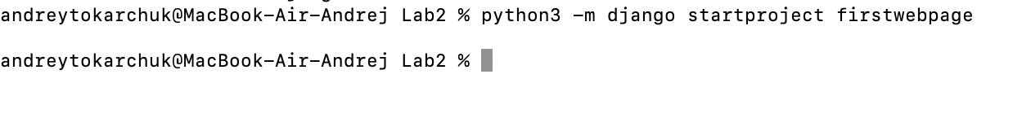
Создаю приложение


В файл settings.py добавляем
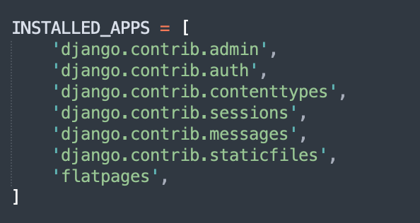

Добавляю
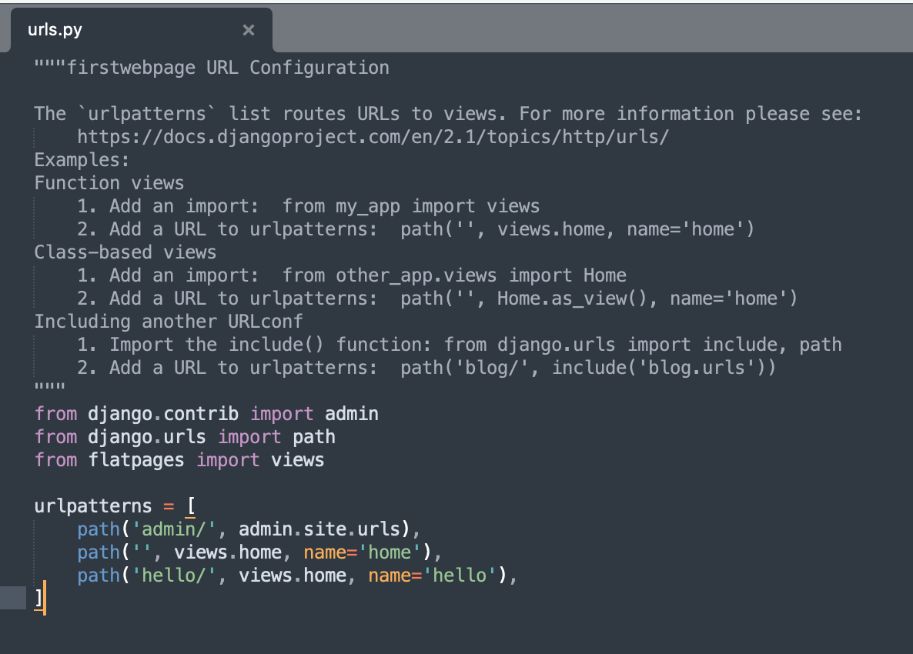

Создаю функцию
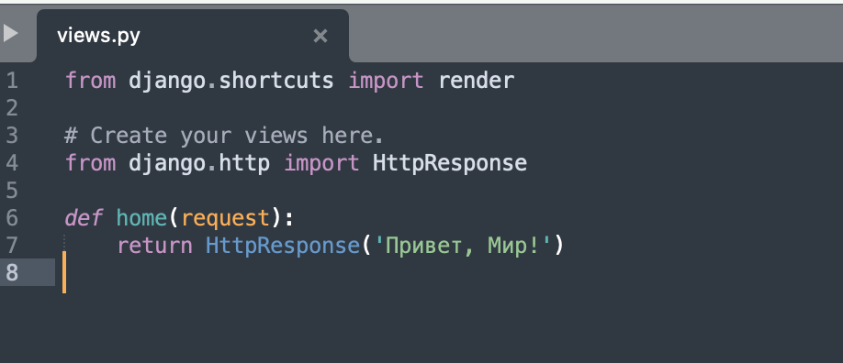

Запускаю сервер
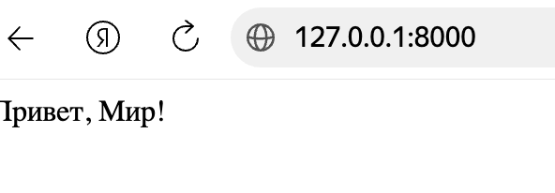
Добавляем все остальное и готово
